KH ROBERTS UND LEISTRITZ KOOPERATIONSPARTNER
Gemeinsam sollen Innovationen im Bereich pflanzlicher Lebensmittel in Südostasien vorangetrieben werden

Singapur (April 2021) – KH Roberts, führender Hersteller und Lieferant von Aromen und Geschmacksstoffen, und Leistritz, renommierter Marktführer im Bereich innovativer Extrusionsverfahren für die Pharma- und Lebensmittelverarbeitung, haben sich zu einer Innovationspartnerschaft zusammengeschlossen. Ihr Ziel: Die Forschung und Entwicklung von pflanzlichen Lebensmitteln – speziell für die Bedürfnisse asiatischer Verbraucher – voranzutreiben. Die Partnerschaft bündelt die Expertise und das fundierte Wissen beider Unternehmen und bietet Unterstützung für den wachsenden Kundenstamm in Asien.

“Mit der Installation des nun schon zweiten Laborextruders vereinen wir zwei große Vorteile: unsere enorme Erfahrung in der Aromen- und Geschmacksentwicklung und das verfahrenstechnische Know-how von Leistritz. Die Entwicklung innovativer Lebensmittel und Geschmacksrichtungen der Zukunft ist das Herzstück unserer Arbeit. Eine offene Zusammenarbeit mit anderen Branchenführern und vielversprechenden Lebensmittel-Start-ups ist dafür sehr wichtig. Durch unsere neue Partnerschaft mit Leistritz sind wir nun in der Lage, die Geschmacks- und Maskierungslösungen in pflanzlichen Lebensmitteln weiter zu entwickeln und auszubauen", sagt Dr. Peter K.C. Ong, Chief Executive Officer bei KH Roberts.

Den ersten Leistritz Extruder hat KH Roberts im Rahmen einer Universitäts-Kooperation im September 2020 in Betrieb genommen. Dabei handelte es sich um den ersten Labor-Doppelschneckenextruder in Singapur, der in der Entwicklung pflanzlicher Lebensmittel eingesetzt ist. Der Extruder ist der Schlüssel zur Herstellung neuer innovativer alternativer Proteinnahrungsmittel mit authentischer fleischähnlicher Textur – eine immer lauter werdende Forderung der Verbraucher. Unterstützt durch die Expertise von KH Roberts im Bereich Aromen und Geschmack hat der erste Extruder im Labormaßstab maßgeblich dazu beigetragen, die akademische Forschung und Lehre voranzutreiben, um zukünftige Lebensmitteltechnologien mit pflanzlichen Komponenten auszustatten.

Geschäftsführer der Extrusionssparte bei Leistritz in Singapur Alf Hofstetter sagt: "Leistritz steht für technologisch anspruchsvolle Produkte und ein hohes Maß an Innovation. Diese beiden Laborextruder zählen zu den ersten, die in Singapur und Südostasien für diesen Sektor in Betrieb genommen wurden. Sie zeigen unsere hohe Kompetenz. Die gemeinsame Entwicklung mit KH Roberts ermöglicht es uns, unser Know-how in der Lebensmittel-verarbeitung und im Maschinenbau außerhalb Europas auszubauen und gemeinsam die sich schnell wachsenden Märkte für alternative Proteine in Südostasien zu unterstützen."

Die Zusammenarbeit der beiden Unternehmen unterstreicht die immer größere Bedeutung von Aromen und fortschrittlicher Lebensmittelverarbeitung auf dem florierenden Markt für pflanzliche Lebensmittel. Die Zusammenarbeit wird es KH Roberts ermöglichen, seine Position an der Spitze der Geschmacksinnovation zu stärken und offene Kooperationsmöglichkeiten mit führenden globalen Lebensmittelinnovatoren und vielversprechenden Start-ups zu stärken.

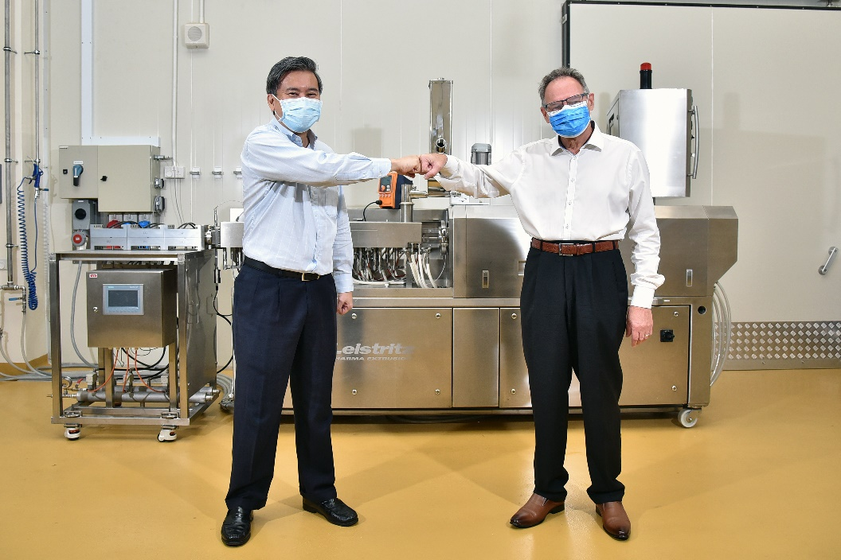

Ein „Corona“-Handshake auf die Partnerschaft - Dr. Peter K.C. Ong, Chief Executive Officer bei KH Roberts (l.) und Alf Hofstetter, Managing Director Extrusion bei Leistritz SEA (Quelle: KH Roberts)

Über KH Roberts
Bei KH Roberts kreieren wir Aromen der Zukunft, die der Welt Freude und Inspiration bringen. Als einer der führenden Hersteller von Aromen und Geschmacksstoffen in Asien gehen wir stetig einen Schritt weiter, entdecken immer wieder Neues und sind immer auf der Suche nach Innovationen. Mit erstklassigen Forschungs-, Innovations- und Produktionsmöglichkeiten, ergänzt durch ein ausgeprägtes Verständnis für die verschiedenen Kulturen, Geschmäcker und Vorlieben Asiens, bieten wir unseren Kunden neuartige, hochwertige und köstliche Aromen. Seit mehr als 50 Jahren hat KH Roberts, mit Hauptsitz in Singapur, ein umfangreiches globales Kunden- und Partnernetzwerk aufgebaut. Die Bandbreite reicht von Handelsmarken bis hin zu multinationalen Konsumgüterunternehmen, die verschiedene Marktsegmente bedienen - von Lebensmitteln und Getränken über Gesundheit und Wellness bis hin zu Pharmazeutika

Über Leistritz
Seit über 80 Jahren baut die Leistritz Extrusionstechnik GmbH mit Hauptsitz in Nürnberg Doppelschnecken für die Auf-bereitungstechnik. Die Leistritz Kunden profitieren vom Know-how auf verschiedenen Gebieten der Materialaufberei-tung wie Masterbatch, Compounding, Direkt-, Labor- und Pharmaextrusion. Weltweit beschäftigt das Unternehmen etwa 240 Mitarbeiter und unterhält drei Niederlassungen, in den USA (American Leistritz Extruder Corp.), in China
(Leistritz Machinery (Taicang) Co. Ltd.) und Singapur (Leistritz SEA Pte Ltd.), sowie ein Verkaufsbüro in Frankreich.

Pressekontakt:

Maru Miranda
Marketing Specialist, Brand and Communications, KH Roberts
E: maru.miranda@kh-roberts.com

Marija Perisic
Presse- Öffentlichkeitsarbeit, Leistritz Extrusionstechnik GmbH
E: mperisic@leistritz.com

